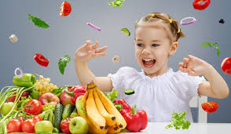
ПРЕПОРЪКИ
ЗА ЗДРАВОСЛОВНО
ХРАНЕНЕ
НА ДЕЦАТА
ДО 7 ГОД.ВЪЗРАСТ

Осигуряването на адекватно и здравословно хранене на децата е отговорност на родителите и на цялото общество.Децата от 3 до 7 години са в период на активен растеж и развитие, което обуславя повишени потребности от енергия и хранителни вещества.В ранна възраст се изграждат хранителни навици, възпитават се нагласи за вкус към определени храни и чувство за удоволствие от храната.
Спазването на препоръките за здравословно хранене може съществено да допринесе за осигуряване здравето, нормалния растеж и развитие на децата.

1.ОСИГУРЯВАЙТЕ НА ДЕЦАТА ПЪЛНОЦЕННА И РАЗНООБРАЗНА ХРАНА!
За да бъдат здрави вашите деца, за да растат и да се развиват добре, храненето им трябва да бъде пълноценно и добре балансирано, което означава, че храната трябва да осиурява всички хранителни вещества в адекватни количества за тяхната възраст.
За да осигурите разнообразие на храните, включвайте всеки ден в менюто на децата представители от следните групи храни:
*Хляб или друга зърнена храна или картофи;
*Мляко или млечни продукти;
*Месо или риба, или яйце, или боб/леща;
*Плодове и зеленчуци;
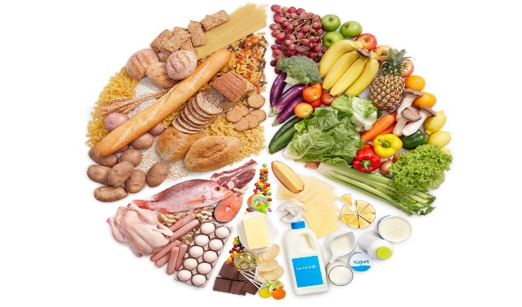
2.ВКЛЮЧВАЙТЕ ЗЪРНЕНИ ХРАНИ И/ИЛИ КАРТОФИ В ХРАННЕТО НА ДЕЦАТА НЯКОЛКО ПЪТИ ДНЕВНО!
Зърнените храни /хляб, ориз, спагети, макарони, зърнени закуски и др./ или картофите са богати на нишесте, което е основен източник на енергия и трябва да бъдат включени във всяко основно хранене - закуска, обяд, вечеря.
Пълнозърнестият хляб трябва постепенно да се въвежда след 2-годишна възраст.На 4-6 години 50% от хляба трябва вече да е пълнозърнест.
!!!Ограничавайте предлагането на тестени храни с високо съдържание на мазнини/баница, тутманик, мекици и др. / и сол.
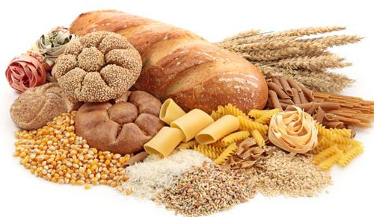
3.ЕЖЕДНЕВНО ДАВАЙТЕ НА ДЕЦАТА РАЗНООБРАЗНИ ПЛОДОВЕ И ЗЕЛЕНЧУЦИ ЗА ПРЕДПОЧИТАНЕ СУРОВИ!
Зеленчуците и плодовете са много важен елемент за здравословното хранене.Те доставят голям брой витамини и минерали, както и биологично активни вещества, полезни за здравето.Зеленчуците и плодовете са основен източник на витамин С .Достатъчният им прием от децата е важен не само за техния растеж и развитие, но също намалява риска от свръхтегло и затлъстяване.
!!!Препоръчително е децата да приемат зеленчуци и плодове няколко пъти дневно, по възможност при всяко хранене.
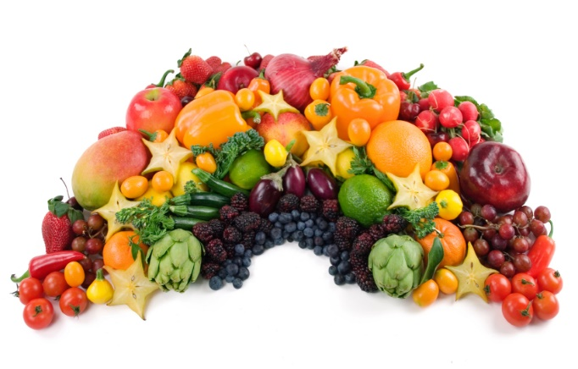
4.ВКЛЮЧВАЙТЕ ВСЕКИ ДЕН МЛЯКО И МЛЕЧНИ ПРОДУКТИ С НАМАЛЕНО СЪДЪРЖАНИЕ НА МАЗНИНИ И СОЛ
Млякото и млечните продукти са ценна храна за всички възрасти, особено за децата.Те са най-добрият източник на лесно усвоим калций, който е от жизнено значение за изграждане и пъддържане на структурата на костите и зъбите, за растежа на децата.Млякото и млечните продукти съдържат пълноценни белтъци , витамин А, целият спектър на витамините от група В, особено витамин В2.Киселото мляко има специално значение за здравето.Млечнокиселите бактерии подобряват храносмилането и стимулират движението на червата.За да напраните киселото мляко по-привлекателно за децата може да добавяте към него нараязани пресни плодове, сушени плодове, прясно изцеден сок.
!!!Препоръчително е децата всеки ден да консумират най-малко 300-350 грама кисело или прясно мляко и 25-30 грама сирене.
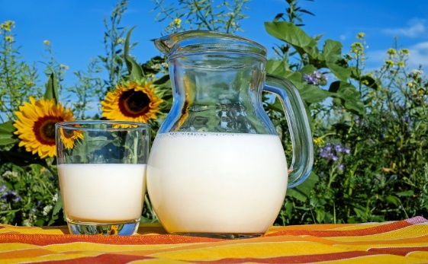
5.ИЗБИРАЙТЕ ПОСТНИ МЕСА, ЗАМЕСТВАЙТЕ ЧЕСТО МЕСОТО И МЕСТНИТЕ ПРОДУКТИ С РИБА ИЛИ БОБОВИ ХРАНИ!
Месото, рибата и яйцата, както и техните растителни алтернативи – боб, леща и ядки, са богат източник на белтък и желязо.Тази група храни са важни за растежа на децата.Ето защо всяко основно хранене /закуска, обяд и вечеря/ трябва да включва представител на белтъчните храни.
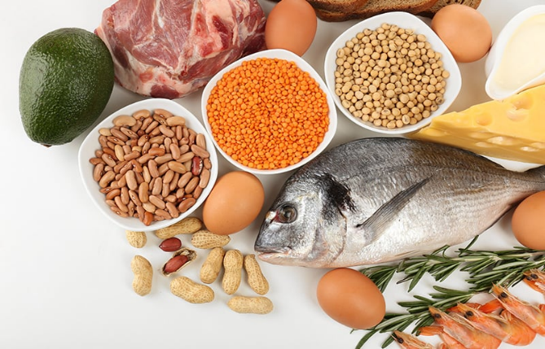
6.ОГРАНИЧАВАЙТЕ ОБЩО ПРИЕМА НА МАЗНИНИ ОТ ДЕЦАТА, ОСОБЕНО НА ЖИВОТИНСКИТЕ!
При готвене замествайте животинските мазнини с растителни масла.Мазнините доставят над два пъти повече енергия за организма в сравнение с белтъците и въглехидратите..Поради високата им енергийна стойност консумацията на много мазнини увеличава риска от свръхтегло и затлъстяване при децата.
!!!Спазвайте някои практически съвети при осигуряване храненето на децата:
*Ограничавайте мазнините при готвене, избягвайте пърженето
*Отстранявайте видимите мазнини при месата, ограничавайте колбасите
*Избирайте храни с ниско съдържание на мазнини, четете етикетите
*Ограничавайте храните , съдържащи твърди маргарини/бисквити, вафли, десерти/
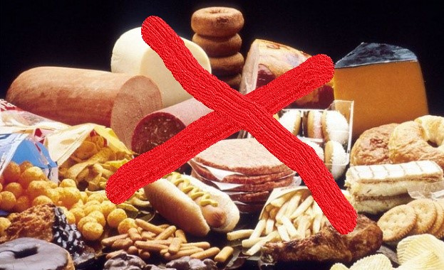

7.ОГРАНИЧАВАЙТЕ ПРИЕМА НА ЗАХАР, ЗАХАРНИ И СЛАДКАРСКИ ПРОДУКТИ ОТ ДЕЦАТА, ИЗБЯГВАЙТЕ ДА ИМ ПРЕДЛАГАТЕ БЕЗАЛКОХОЛНИ НАПИТКИ СЪДЪРЖАЩИ ЗАХАР!
Повечето от малките деца обичат сладкия вкус.Рафинираната захар и нейните заместители- фруктоза, глюкоза и др., обаче са източник на „празни калории“, те внасят само енергия без други полезни хранителни вещества
!!!Спазвайте някои практически съвети за ограничаване приема на захари:
*Ограничавайте захарта в чая, ако подслождате предпочитайте пчелен мед
*Не подслаждайте прясното и киселото мляко със захар
*Заменяйте част от захарта с пресни , замразени или сушени плодове
*Ограничавайте консумацията от децата на безалкохолни напитки
*Ограничавайте консумацията на захарни и сладкарски изделия.За десерт избирайте пресни плодове вместо пасти и торти.

8.ОСИГУРЯВАЙТЕ НА ДЕЦАТА ДОСТАТЪЧЕН ПРИЕМ НА ВОДА И ТЕЧНОСТИ!
Децата са особено чувствителни към обезводняването и затова родителите трябва да обръщат специално внимание те да приемат редовно през целия ден достатъчно вода.Обезводняването предизвикано от недостатъчен прием на вода и течности спрямо потребностите, води до намаляване на умствената и физическата активност, предизвиква нарушаване на концентрацията и вниманието, умора и главоболие. Най-доброто средство за утоляване на жаждата е обикновената питейна вода.
!!!Спазвайте следните практически съвети:
*Давайте на децата 5-6 чаши вода дневно, вкл. напитките
*Давайте вода и течности на децата с умерена температура, избягвайте студени и горещи напитки
*Давайте на децата повече вода при високи температури на околната среда
*Предпочитайте чешмяната или минерална вода пред сокове, съдържащи захар или други подсладители
*Давайте вода и течности на децата с умерена температура, избягвайте много студени и горещи напитки
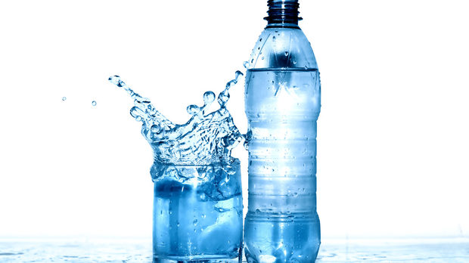
9.ОГРАНИЧАВАЙТЕ УПОТРЕБАТА НА СОЛ ПРИ ПРИГОТВЯНЕТО НА ЯСТИЯТА, НАМАЛЕТЕ КОНСУМАЦИЯТА НА СОЛЕНИ ХРАНИ ОТ ДЕЦАТА!
Високата консумация на сол е неблагоприятна за здравето не само на възрастните, но и на децата.Високият прием на солени храни увеличава загубата на калции в костите, създава риск за увеличаване на кръвното налягане, за увреждане на бъбречните функции.
Възпитавайте децата да предпочитат по-ниско солени храни и активно съдействайте за изграждане у тях на вкусови предпочитания към тези храни.
За намаляване на консумацията на сол спазвайте някои практически съвети:
*Избягвайте да включвате в менюто на децата солени храни – сухи супи, туршии, колбаси и др.
*Приготвяйте храната с малко добавена сол
*Увеличете храните бедни на натрий – пресни плодове и зеленчуци
*Вместо със сол овкусявайте храната с растителни подправки – чубрица, джоджен, магданоз, копър, босилек и др.
*Не слагайте солница на масата
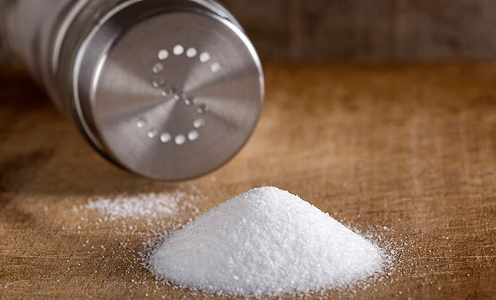
10.ВКЛЮЧВАЙТЕ ДЕЦАТА В ПРИГОТВЯНЕТО НА ХРАНАТА!
Включването на децата в планирането на менюто, в пазаруването и в приготвянето на храната е ефективен начин за въвеждане на нови храни, за обучение и за създаване на здравословен модел на хранене.
Обучавайте децата да разбират важността на здравословното хранене и как да приготвят храната здравословно.
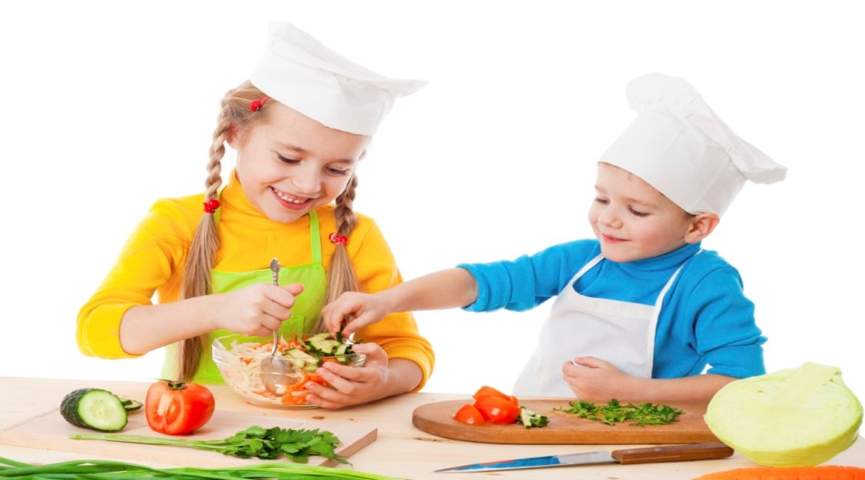
11.ОСИГУРЯВАЙТЕ ФИЗИЧЕСКА АКТИВНОСТ НА ДЕЦАТА ВСЕКИ ДЕН!
Физическата активност на децата е необходима за:
*развитието на мускулната сила, умения за баланс и координация , за растежа
*за поддържане на здравословно тегло
*за по-добър апетит
*за психологическото и социалното им развитие
Физическата активност трябва да бъде удоволствие и забавление за децата.Избирайте подходящи игри и спорт за тяхната възраст, по възможност на открито.Намалете времето прекарано пред телевизора и компютърните игри.
Поддържането на здравословно тегло при децата е важно за доброто им здраве и за намаляване на риска от редица заболявания.Наличието на свръхтегло през детството до голяма степен определя наличието на затлъстяване в по-късна възраст.

!!!Ежедневно децата трябва да имат поне 60 минути физическа активност.
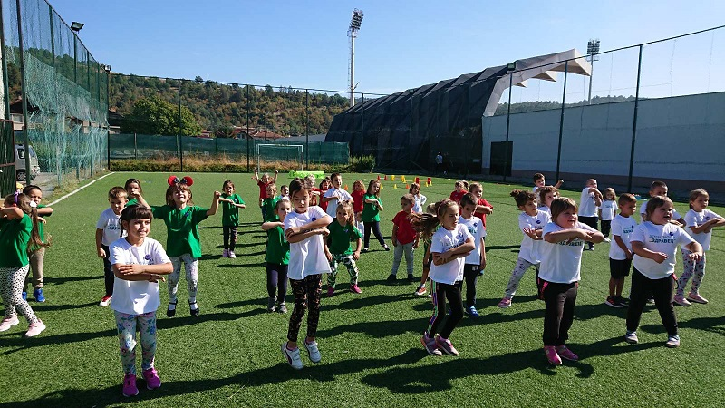

Всяко дете, независимо от каква среда идва, трябва да бъде научено на основните неща за храната – коя е полезна, как се приготвя, как влияе на тялото му. Тези умения са също толкова важни като четенето и писането!

